TÍTULO DA IDÉIA DE NEGÓCIO EM PORTUGUÊS (até 70 caracteres)
TÍTULO DA IDÉIA DE NEGÓCIO EM INGLÊS (até 70 caracteres)
Título: Fonte Arial, Tamanho 12, Negrito, Maiúsculo, Centralizado, Espaçamento entre linhas simples.
Observação: as instruções aqui apresentadas em cor vermelha devem ser apagadas antes de submeter o trabalho!!!!!!!

(um espaço simples em branco)

Autores: Nome(s) completo(s) do(s) autor(es) com último nome em letras maiúsculas. O nome do apresentador deve estar sublinhado. (Obs.: Só será permitido um único apresentador por trabalho. Exceção, vide Regulamento). Fonte Arial, Tamanho 10, Espaço Simples, Justificado.
Identificação autores: utilizando a mesma configuração acima, nesse campo devem ser inseridos: a) a fonte de financiamento e o curso (para estudantes bolsistas); b) curso e instituição de origem (para estudantes não bolsistas); c) instituição de origem do orientador (Ex.: Bolsista PIBIC-EM/CNPq; Orientador(a) IFC-Campus São Bento do Sul).
(um espaço simples em branco)

Temática/Tecnologia: (indicar a temática ou tecnologia principal usada na idéia, até 70 caracteres)
(um espaço simples em branco)

Palavras-chave: xxxxx; xxxxx; xxxxx; xxxxx; xxxxx.
(um espaço simples em branco)

Setor Econômico Afim: (indicar o principal setor econômico de aplicação da idéia, até 70 caracteres)
(dois espaços simples em branco)

PROBLEMA – OPORTUNIDADE DE MERCADO
(um espaço simples em branco)

Descrição do problema que a idéia pretende solucionar, contendo informações sobre o mercado potencial vislumbrado, número de clientes e faturamento esperado, até 1.000 caracteres com espaço. (Fonte Arial, Tamanho 12, Justificado, Espaçamento entre linhas simples.)

(dois espaços simples em branco)

SOLUÇÃO
(um espaço simples em branco)

Descrição do produto, serviço, modelo ou processo inovador visualizado pelos autores, que seja capaz de solucionar o problema de mercado descrito no item anterior, até 1.000 caracteres. (Fonte Arial, Tamanho 12, Justificado, Espaçamento entre linhas simples.)

(dois espaços simples em branco entre uma seção e outra)

DIFERENCIAL INOVADOR
(um espaço simples em branco)

Descrição da característica ou características que fazem a solução idealizada se destacar entre as possíveis idéias concorrentes porventura existentes no mercado, em relação à sua facilidade de uso, ou menor preço, etc., até 1.000 caracteres. (Fonte Arial, Tamanho 12, Justificado, Espaçamento entre linhas simples.)

(dois espaços simples em branco entre uma seção e outra)

EQUIPE EMPREENDEDORA
(um espaço simples em branco entre o título e o texto)

Descrição das principais características de destaque dos membros da equipe, capazes de agregar vantagens ao negócio proposto, diferenciando-o dos demais, até 1.000 caracteres. (Fonte Arial, Tamanho 12, Justificado, Espaçamento entre linhas simples)

(dois espaços simples em branco entre uma seção e outra)

FIGURAS (opcional)
(um espaço simples em branco entre o título e o texto)

Até 2 figuras que possam auxiliar na avaliação do negócio, em formato jpg ou png, com título e fonte das imagens contendo no máximo 100 caracteres, opcional.
As Figuras (fotografias, gráficos, desenhos) devem ser elaboradas de forma a apresentar qualidade necessária à boa reprodução. Devem ser inseridas no texto e numeradas com algarismos arábicos, conforme exemplos abaixo.

Figura 1 – Produtos a serem fabricados no início da produção. 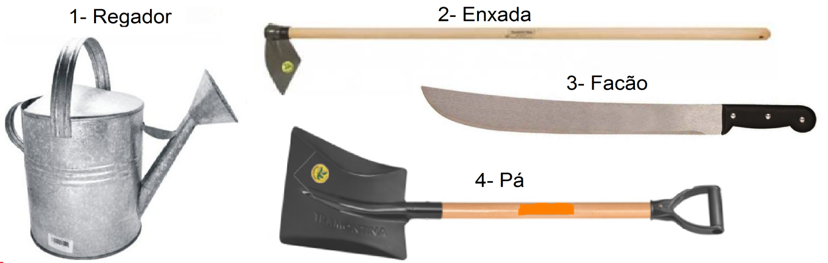Fonte: Elaborado pelos autores com imagens obtidas de Aliexpress (2019)

Figura 2 – Diagrama Simplificado das Etapas de Produção do Facão. 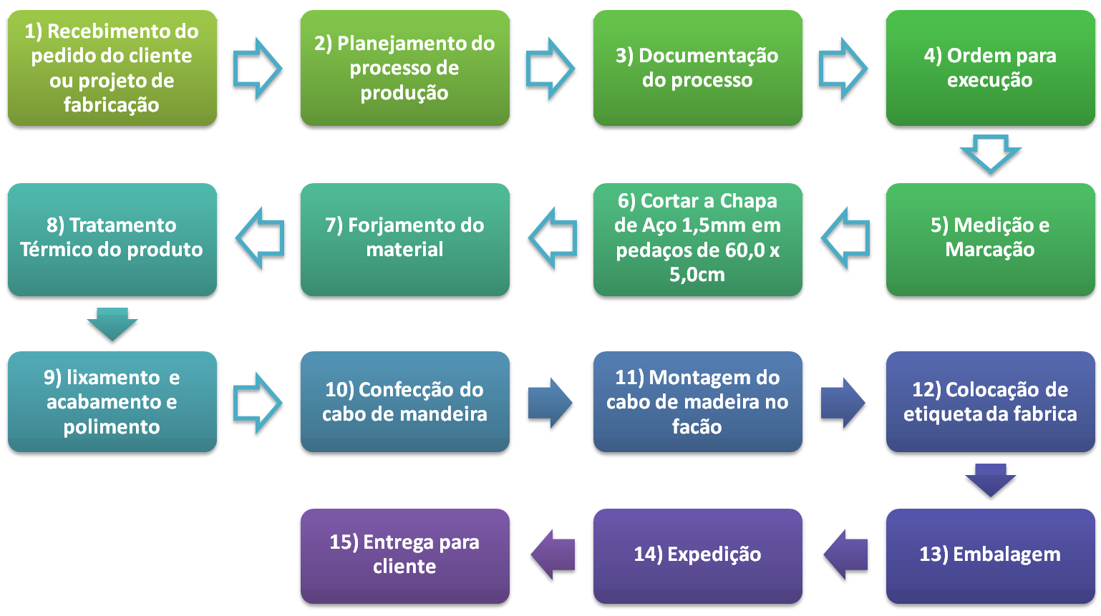Fonte: Elaborado pelos autores com dados do Plano de Negócios (2019)

(dois espaços simples em branco entre uma seção e outra)

REFERÊNCIAS (Opcional)
(um espaço simples em branco entre o título e o texto)
Listagem dos artigos ou websites citados nos itens anteriores, conforme ABNT, até 1.000 caracteres, opcional. (Apresentar a lista em ordem alfabética, margeada à esquerda, e separadas entre si por um espaço simples em branco, Fonte Arial, Tamanho 12)

ORIENTAÇÕES GERAIS
- Utilize este modelo como template;
- Idéias de Negócio já apresentadas em Concursos (SEBRAE, CENTELHA, SINAPSE, etc.) são bem vindas;
- Idéias que porventura já tenham sido publicadas em REVISTA CIENTÍFICA, não podem ser aqui publicadas por uma questão de ética;
- As citações porventura usadas no texto (patentes ou artigos citados como forma de embasar a idéia de negócios aqui apresentada) devem ser apresentadas conforme norma da ABNT-NBR10520/2002-citação em documentos (formato autor/data). EXEMPLOS: Citação indireta: Pereira (1995) ou (PEREIRA, 1995).
Citação direta: Pereira (1995, p. 76) ou (PEREIRA, 1995, p.76).
- Caso sejam feitas citações no texto, obrigatoriamente deverão constar na seção opcional Referências, no fim do trabalho.

